Практическое задание
(столярное дело)
«Изготовление столярного угольника»

(ФИО участника)

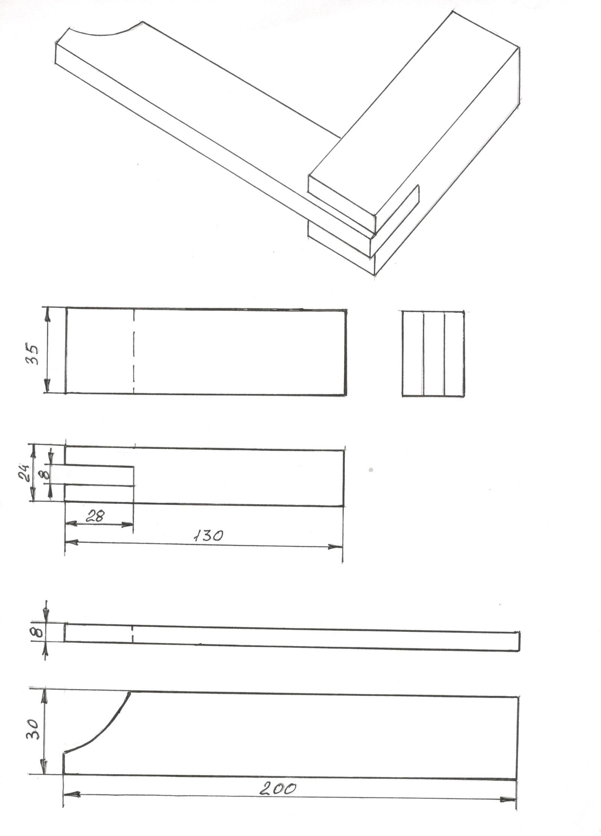

Технологическая карта. Изготовление столярного угольника.
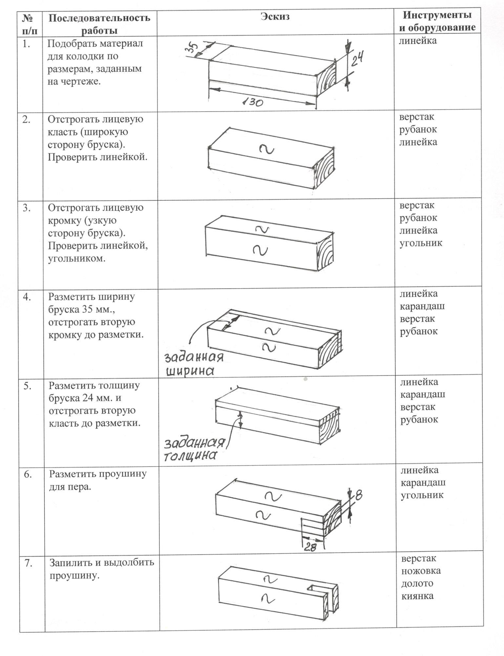
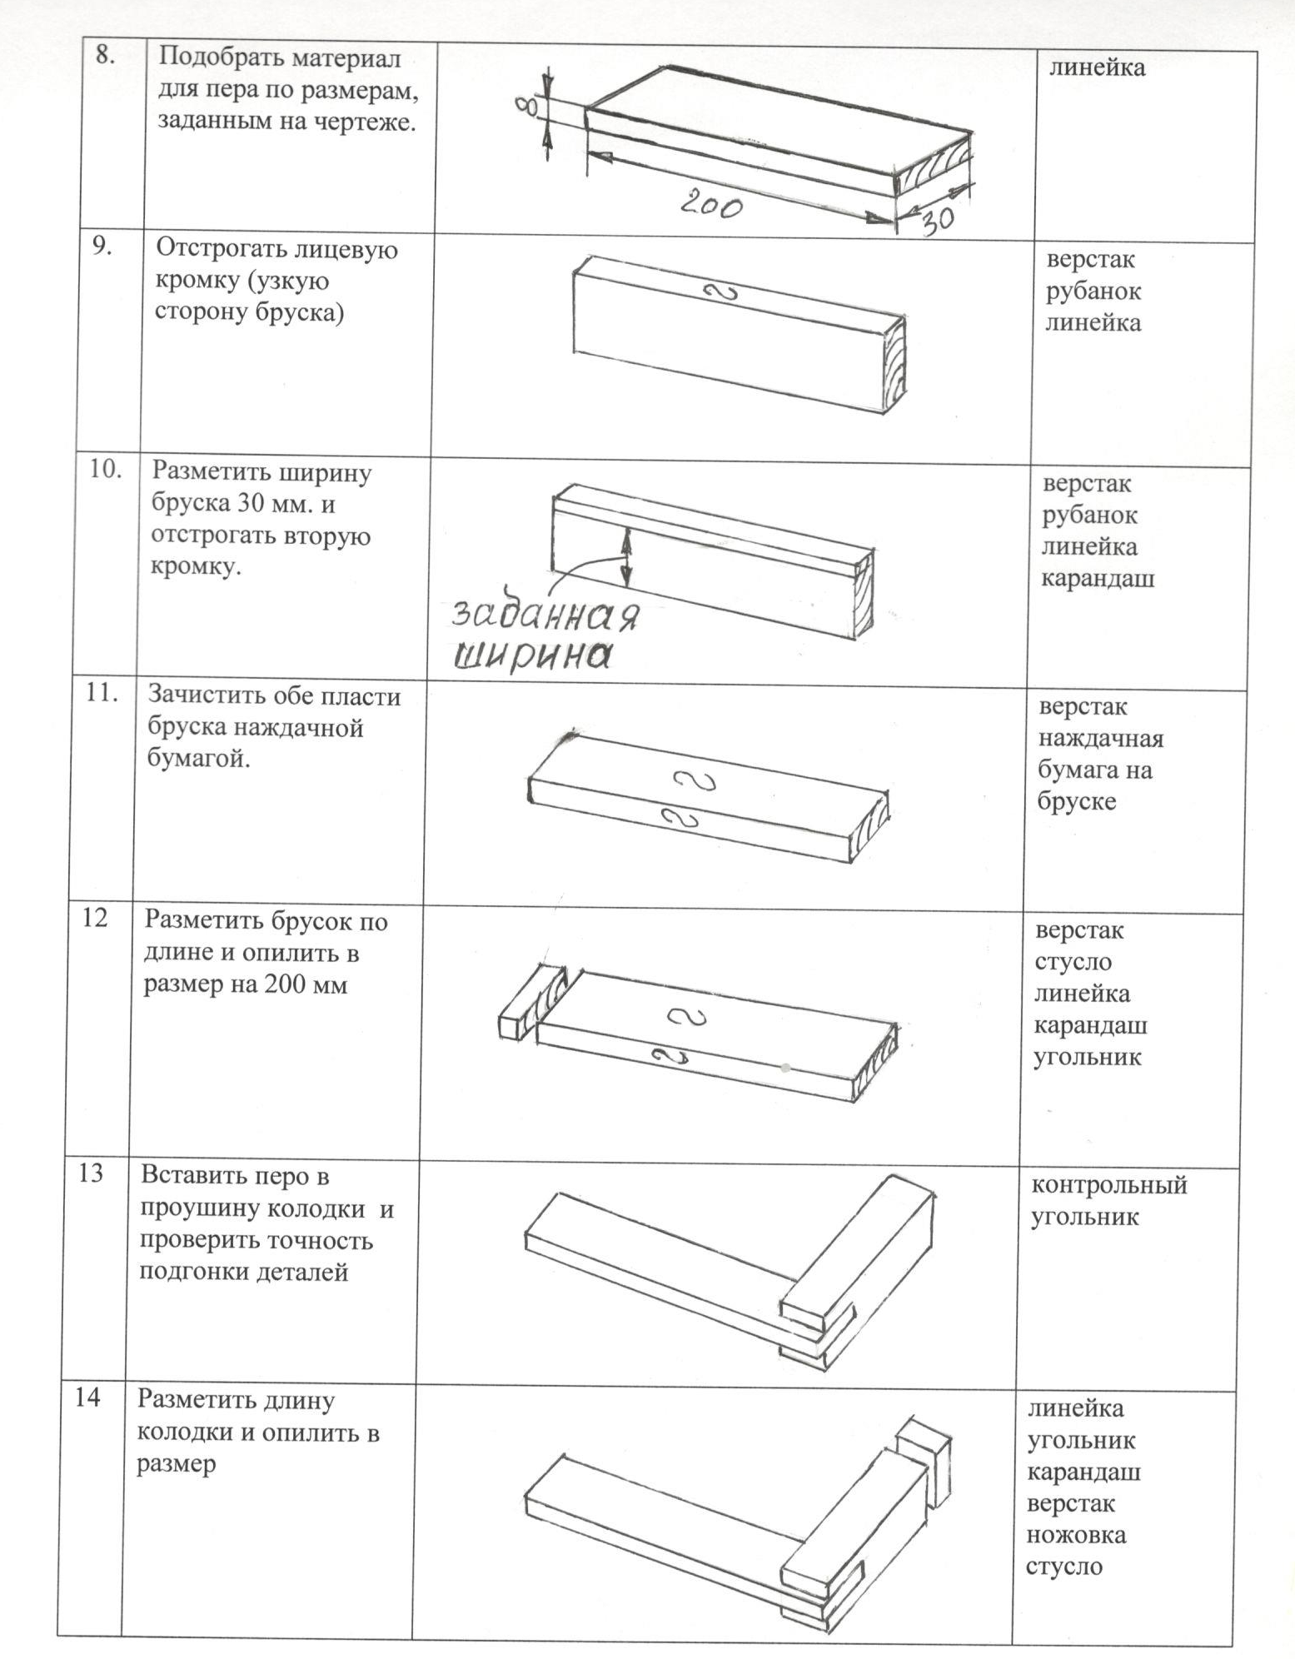

Материал для изготовления сосна.
Колодку даём с припуском по толщине и ширине 2 мм, строгаем по размерам. Перо даём по готовым размерам, только с припуском на длину.
В начале практического задания у колодки и пера снимите размеры на камеру.

